Beállítások: Kölcsön
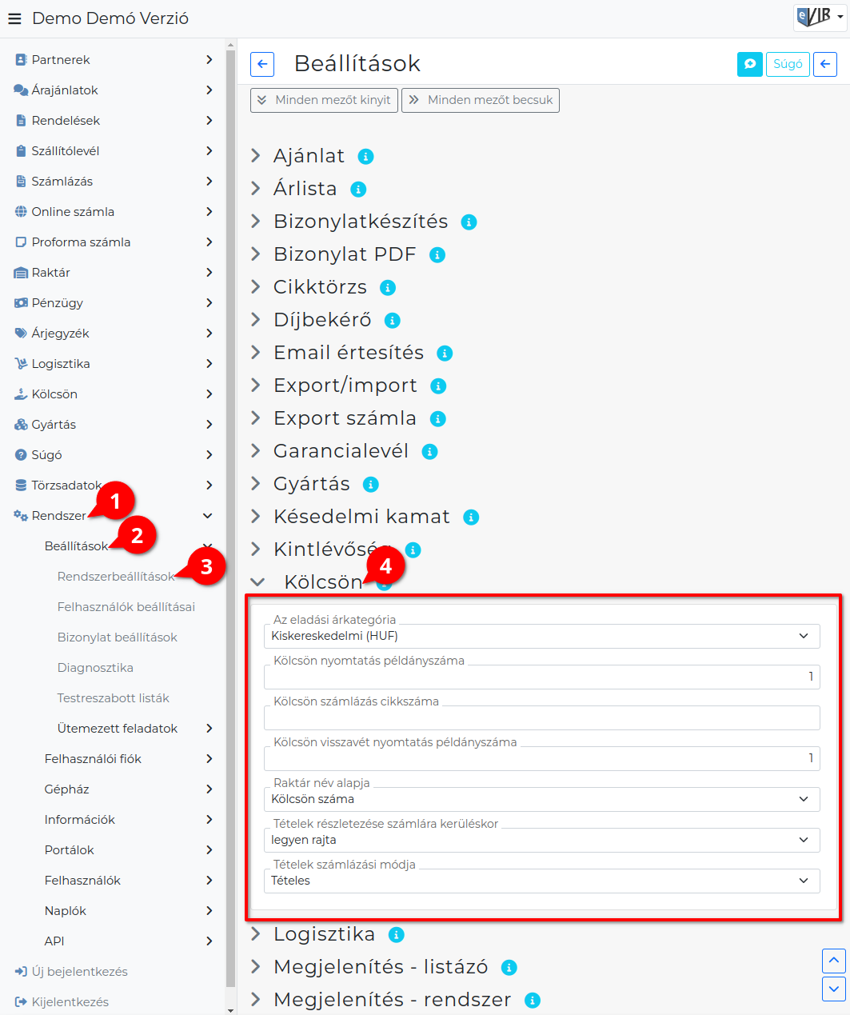
- A Rendszer,
- Beállítások,
- Rendszerbeállítások menüpont alatt,
- a Kölcsön fülre kattintva az eVIR rendszer kölcsön modullal kapcsolatos beállításait lehet elvégezni.

Mezők
- Az eladási árkategória
Amennyiben a kölcsönadott termék nem kerül visszavételezésre, akkor az itt meghatározott árkategóriában szereplő áron kerül kiszámlázásra. Erről információt is adhat a kölcsön bizonylaton.
- Kölcsön nyomtatás példányszáma
A kölcsönadáskor készülő PDF bizonylat példányszáma. Javasolt a 2, mivel így a kölcsönadónál és a kölcsönvevőnél is van aláírt példány.
- Kölcsön számlázás cikkszáma
A kölcsönzési díj (bérleti díj) számlázásának cikkszáma. Ilyen szolgáltatásnak léteznie kell számla készítés előtt.
- Kölcsön visszavét nyomtatás példányszáma
A kölcsönzés végén a visszavételről készülő PDF bizonylat példányszáma.
- Raktár név alapja
Kölcsönadáskor létrejövő raktár elnevezése mi alapján történjen. Lehetőségek: a partner neve vagy a bizonylat száma.
- Tételek részletezése számlára kerüléskor
A tételek részletesen felsorolásra kerüljenek-e a számlán.
- Tételek számlázási módja
Számlázáskor tételesen részletezve vagy összesítve szerepeljenek a számlán a tételek.

